Тема: Механические колебания. Решение задач

Ход урока:

- Изучить справочные материалы
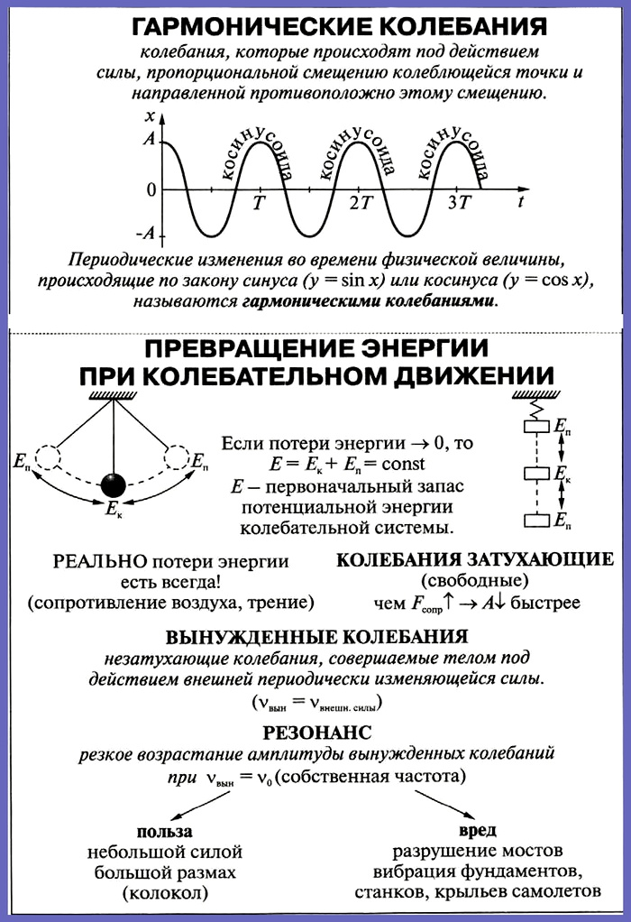
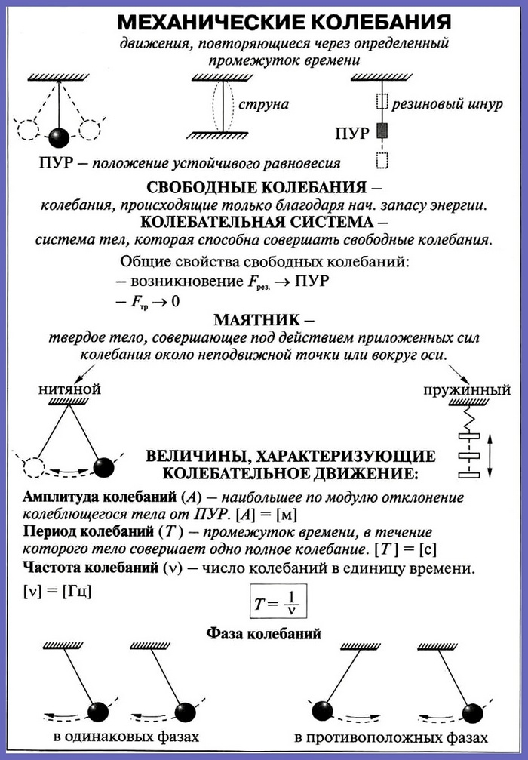

- Решить задачи:

- Шарик на нити совершил 60 колебаний за 2 мин. Определите период и частоту колебаний шарика.

- На рисунке изображен график зависимости координаты от времени колеблющегося тела. По графику определите: 1) амплитуду колебаний; 2) период колебаний; 3) частоту колебаний; 4) запишите уравнение координаты.
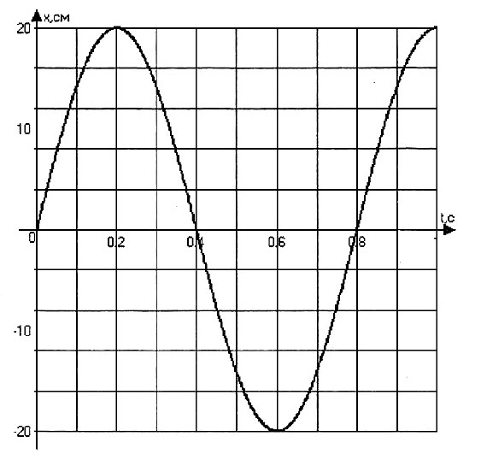

- Амплитуда незатухающих колебаний точки струны 2 мм, частота колебаний 1 кГц. Какой путь пройдет точка струны за 0,4 с? Какое перемещение совершит эта точка за один период колебаний?

- Частота колебаний крыльев вороны в полете равна в среднем 3 Гц. Сколько взмахов крыльями сделает ворона, пролетев путь 650 м со скоростью 13 м/с?

- Домашнее задание предоставляется в формате фотографии или скана листка на почту komkova-larisa@bk.ru с пометкой в теме письма «гр. СЭ-22-210 Механические колебания. Решение задач (Фамилия И.О.)».
- Работы, которые не будут подписаны или отправлены в лс – не принимаются!!!

Примечание: не забудьте на листке указать свое ФИО и группу. Без этих данных работа не принимается!

